湳雅國小107年度環境教育成果訪視
活動名稱 | 多元樂活營(認識攀樹與行前教育)
活動日期 | 1070719 | 活動相簿（請點選）
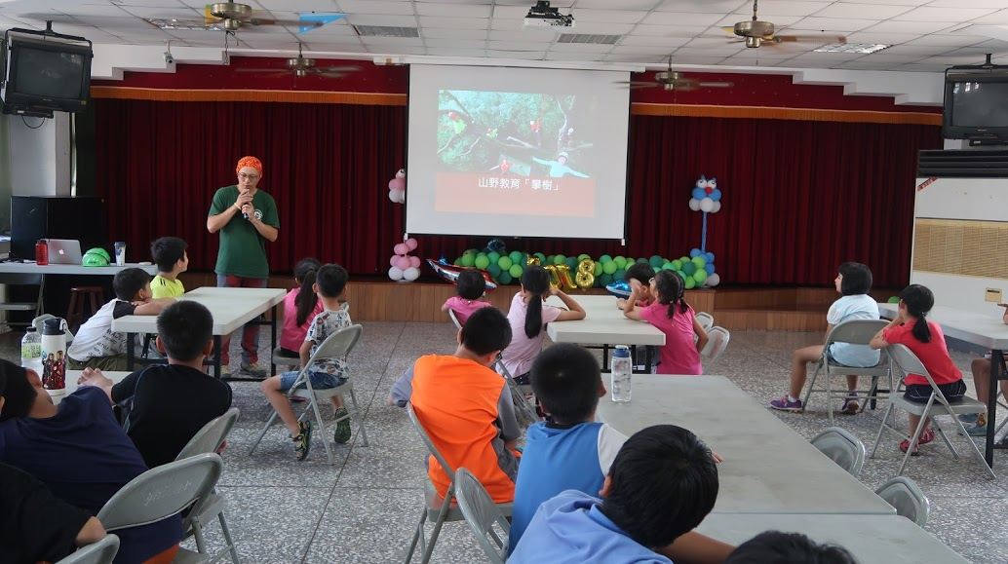
照片說明：1070719多元樂活營(認識攀樹與行前教育)
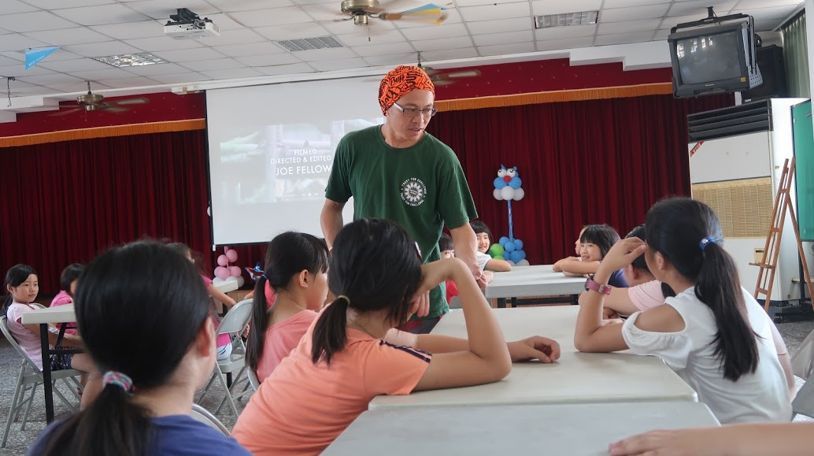
照片說明：1070719多元樂活營(認識攀樹與行前教育)

湳雅國小107年度環境教育成果訪視
活動名稱 | 多元樂活營(認識攀樹與行前教育)
活動日期 | 1070719 | 活動相簿（請點選）
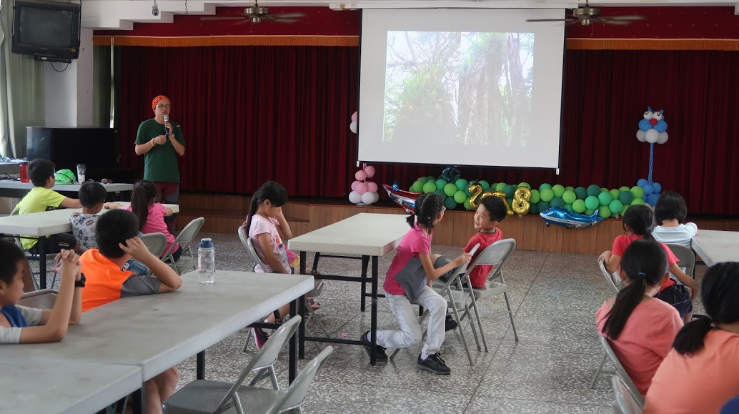
照片說明：1070719多元樂活營(認識攀樹與行前教育)
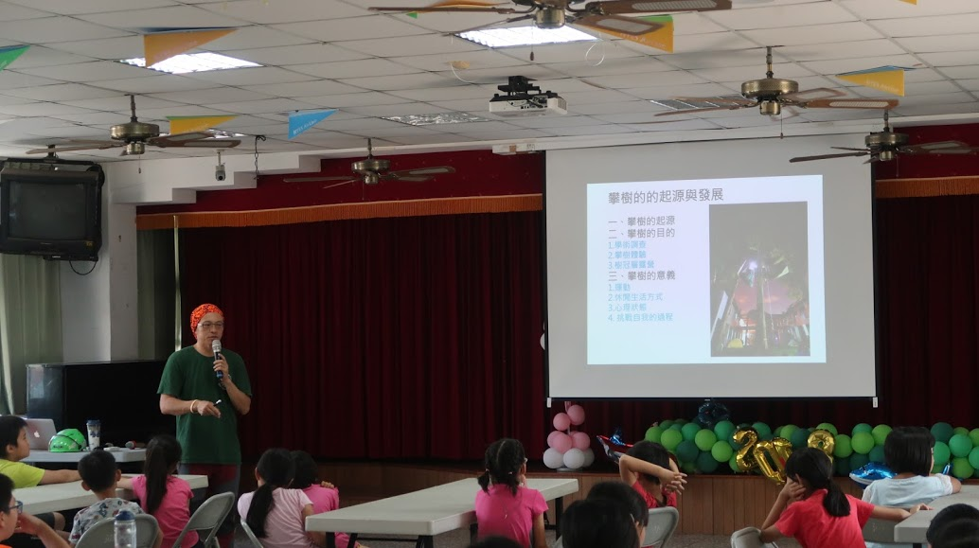
照片說明：1070719多元樂活營(認識攀樹與行前教育)

